C# Program 主控台應用程式 「鋁價蒐集」

鋁價資料由「倫敦交易事務所London Metal Exchange」所蒐集，該網址為「<https://www.lme.com/>」該網站並無提供免費相關API可供程式蒐集，因此使用的工具為C# HTML網頁解析工具HAP(Html Agility pack)，對該網址進行解析「https://www.lme.com/en-GB/Metals/Non-ferrous/Aluminium」使用WebClient需先定義Cookie否則在該網頁上有取得的問題(會取得舊資料值)，並使用MemoryStream將頁面檔案下載回來，並使用HAP的物件去讀取。

在完成資料的下載與讀取，使用HtmlNodeCollection去存放從HAP物件的HtmlDocument解譯回來的資料，下面為指定select Node的節點規則使用

(@“//html標籤[標籤屬性][指標]”)

將取回的資料存成集合，使用Foreach(或For方法)將每個節點資料讀存取使用，以此例為新增一個物件類別(Class)來處理並存放與紀錄，使用ORM將物件提供給資料庫紀錄。

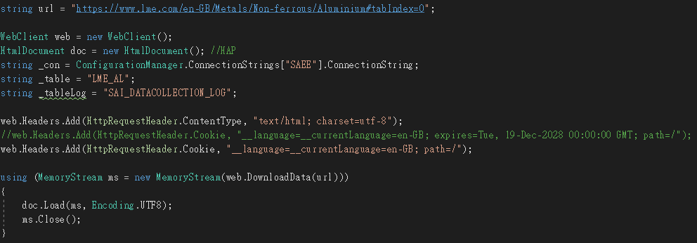

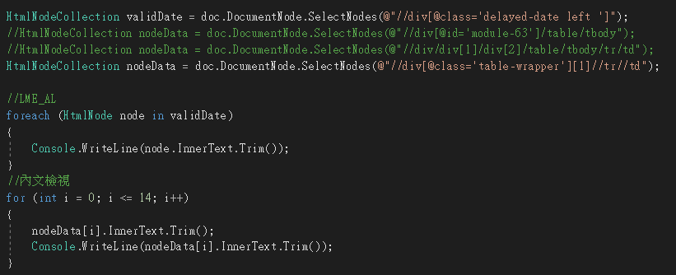

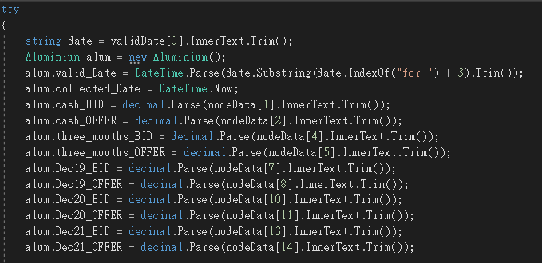

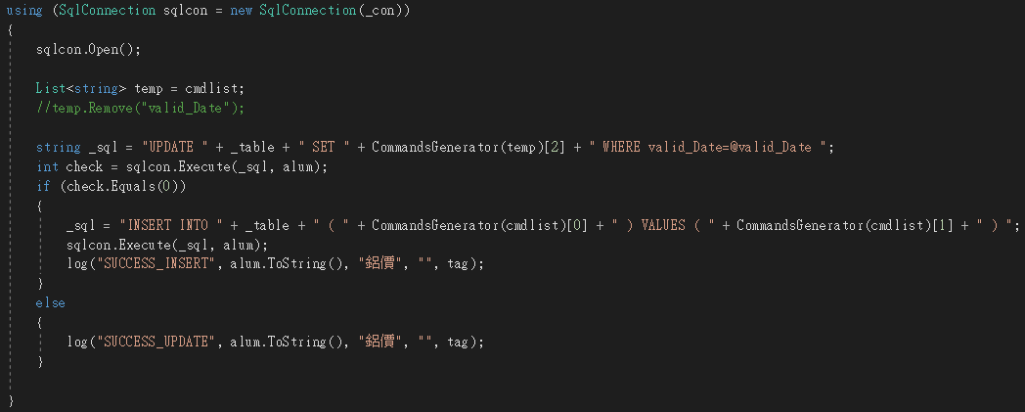

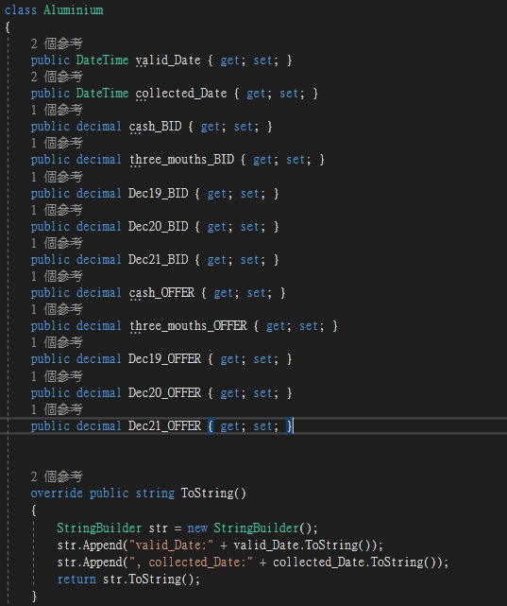

cmdList與CommandsGenerator用於協助組合SQL語法，依照addparameter的方式寫出格式，並回傳作為使用。

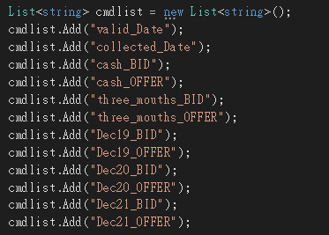

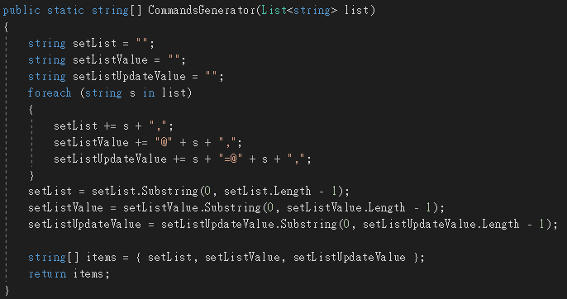

下列說明操作紀錄的寫入：

在程式開頭所使用的tag，依據呼叫此主控台程式所給參數，該參數是用來做紀錄使用，如給一個啟用該程式的電腦名稱等。Log使用資料庫的方式記錄，不論成功或是失敗都會記錄，並配合上GetLocalIPAddress去取得該電腦的IP位置，以提供方便管理。

